Муниципальное автономное дошкольное образовательное учреждение
«Детский сад №8 «Белоснежка»

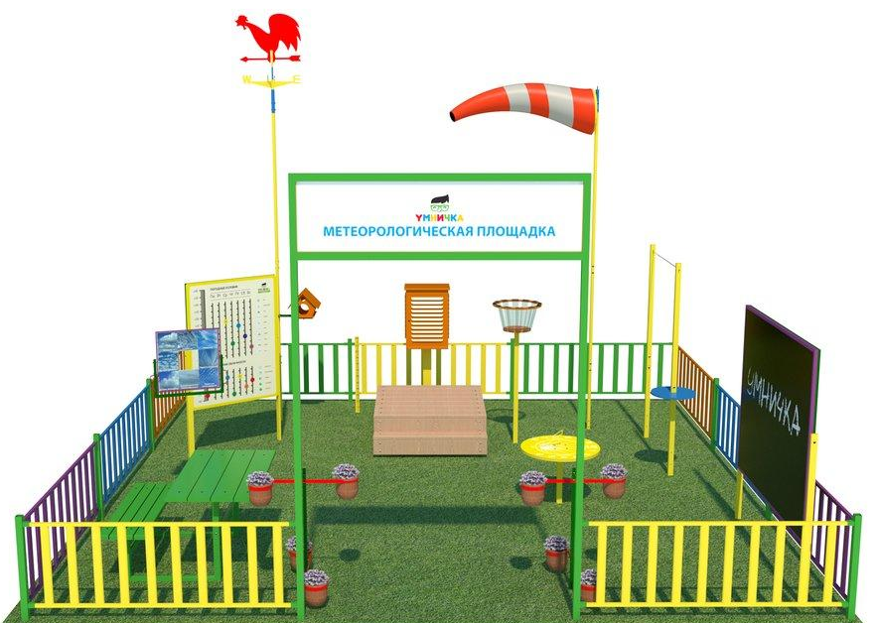
Оборудование метеоплощадки.
Организация наблюдений

г. Мегион-2020г.
НАБЛЮДЕНИЯ ЗА ВЕТРОМ
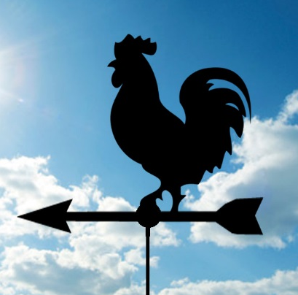
Ветер представляет собой движение воздуха относительно поверхности земли и характеризуется двумя основными величинами: направлением и скоростью. Скорость и направление ветра отличаются большой неустойчивостью, меняясь иногда в широких пределах в течение короткого промежутка времени. За направление ветра принимается то направление, откуда дует ветер. Наблюдение за ветром проводятся с помощью флюгера и ветряного рукава.
Флюгер
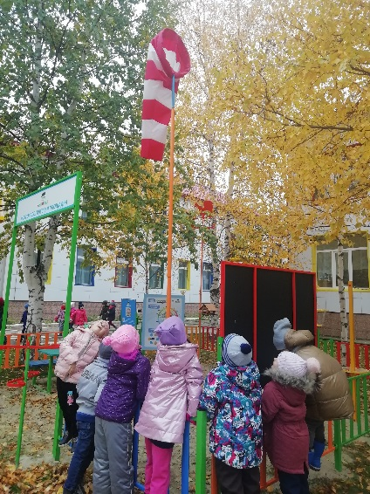
Флюгер состоит из неподвижного вертикального стержня и подвижной части— флюгарки, которая вращается на стержне и устанавливается по ветру так, что положение стрелки показывает то направление, откуда дует ветер. Флюгарка состоит из лопасти и стрелки, укрепленных на трубке. На нижней части стержня находятся штифты для ориентировки направлений по сторонам света. К штифтам прикреплены буквы (С-Ю-З-В), для лучшей ориентировки детям. Ориентировка флюгера по сторонам света выполнена с помощью компаса.
Ветряной рукав
Позволяет определить силу ветра: Штиль - листья на деревьях неподвижны, рукав не устанавливается по ветру. Тихий ветер - колышутся отдельные листья, колеблется рукав. Легкий ветер – слегка колеблется рукав, листья временами шелестят. Слабый ветер – листья и тонкие ветки деревьев постоянно колышутся, ветер развевает рукав. Умеренный ветер – ветер приводит в движение тонкие ветки деревьев, вытягивается рукав. Свежий ветер – качаются ветви и тонкие стволы деревьев. Вытягивается рукав. Сильный ветер – качаются толстые сучья деревьев, шумит лес.
Бесприборные наблюдения за ветром
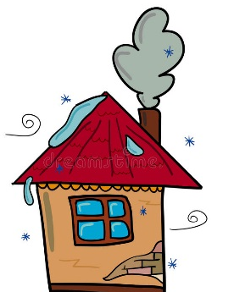
Для оценки направления и скорости ветра при неисправности флюгера используются любые косвенные признаки, позволяющие произвести эту оценку. Направление ветра, например, можно наблюдать по дыму, движению легких предметов в воздухе, наклону травы, ветвей деревьев.
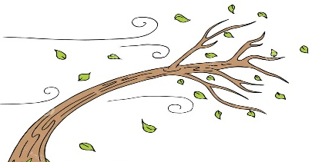
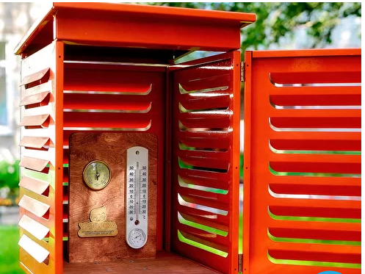
ТЕМПЕРАТУРА ВОЗДУХА
Наблюдения за температурой воздуха состоят из измерений температуры воздуха по спиртовому термометру. Термометр помещен в психрометрической жалюзийной будке.
Будка состоит из четырех жалюзийных стенок, пола, потолка и крыши, укрепленных на деревянном остове. Стенки представляют с о бой двойной ряд тонких деревянных планок— жалюзи, наклоненных внутрь и наружу будки под углом к горизонту. Одна из стенок (передняя) укреплена на петлях и служит дверцей. Пол будки состоит из трех досок, причем средняя доска укреплена несколько выше двух крайних для улучшения вентиляции будки. Потолок будки горизонтальный, сплошной, крыша наклонена в сторону, противоположную дверце, и немного выдается со всех сторон будки. Крыша укреплена над потолком так, чтобы между нею и потолком свободно протекал воздух. Будка с внутренней стороны и наружной стороны хорошо окрашена насыщенной краской. Будка установлена на метеоплощадке так, чтобы вокруг нее был свободный обмен воздуха. Укреплена на деревянной подставке прочно, не должна колебаться даже при сильном ветре. Стенки будки надо протирать или мыть от пыли по мере загрязнения.

Термометр
Термометр спиртовой служит для определения температуры воздуха. Он состоит из шкалы и стеклянной трубки с окрашенной жидкостью. На шкале есть деления. Каждое деление обозначает один градус. Цифры, стоящие около делений, показывают число градусов. Ноль—граница между градусами тепла и градусами холода. Отсчет температуры ведут от 0°. Вверх от 0 отсчитывают градусы тепла, вниз— градусы холода. Конец столбика подкрашенной жидкости показывает число градусов. Температуру записывают с помощью условных знаков. Например, пять градусов тепла записывают так: +5°, а пять градусов холода так: - 5°.

НАБЛЮДЕНИЕ ЗА СНЕЖНЫМ ПОКРОВОМ
Наблюдения за снежным покровом состоят из измерения его высоты. Характер залегания снежного покрова определяется по признакам: Равномерный (без сугробов). Умеренно неравномерный (небольшие сугробы) без оголенных мест или с оголенными местами. Очень неравномерный (большие сугробы) без оголенных мест или с оголенными местами. С проталинами. Лежит только местами.
Для ежедневных наблюдений высоты снежного покрова применяется снегомерная рейка. Рейка изготовлена из гладкого прямого бруска, сухого дерева длиной 180 см. шириной 6 и толщиной 2 см. Окрашена желтой масляной краской и на лицевой стороне имеет шкалу в сантиметрах.

БАРОМЕТР
Барометр — отмечает перемены, происходящие в воздухе. Напоминает часы. Вернее, будильник. Только вместо часовой и минутной стрелок и цифр от единицы и до двенадцати у него одна малоподвижная стрелка, которая обычно указывает на цифру «754». Вторая стрелка— контрольная. Ею мы отмечаем, куда передвинулась первая стрелка. Над цифрой «754» написано: «Переменно», слева от этого слова стоит «Дождь», а еще левее «Буря». Справа есть слова «Ясно» и «Сушь». Когда стрелка стоит на «Переменно», обычно не бывает плохой погоды. В небе плывут облака, светит солнце, и только в редких случаях выпадает кратковременный дождь. Если от «Переменно» стрелка движется вправо, мы обычно не ждем плохой погоды. Зато когда стрелка упорно идет влево— запасайся плащом или зонтиком. Воздух насытился водяными парами, надо ждать осадков: летом — дождя, а зимой —снега. Конечно, барометр не предсказывает погоды — он отмечает перемены, происходящие в воздухе. А уж мы, глядя на него, знаем, какой погоды можно ждать.
НАБЛЮДЕНИЯ ЗА ОБЛАКАМИ
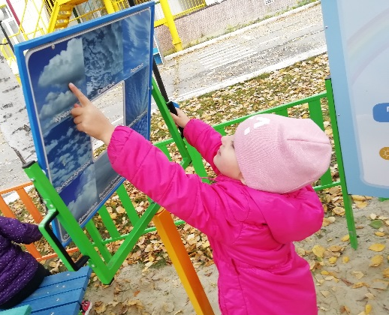
«Ловец облаков» настолько прост в обращении, что им могут легко пользоваться дети младшего дошкольного возраста.
Применение этого прибора формирует у детей представление о природе образования и разнообразии облаков. Учит сопоставлять полученные и имеющиеся данные методом сравнения, делать краткосрочные прогнозы погоды.
«Ловец облаков» состоит из:
композитного полотна со смотровым окном и изображением 8 видов облаков (согласно облачному атласу);
металлической рамы с ручками, обеспечивающей вращение рабочего полотна ловца вверх-вниз, влево-вправо;
металлического опорного столба, вкопанного в землю.
Для наблюдения за облаками с помощью данного прибора, следует встать лицом к рабочей стороне полотна (к картинкам облаков). Регулируя панель вверх-вниз и вправо-влево, следует навести смотровое окно на участок облачного неба. Затем вид в окне сравнивают с изображениями на «Ловце облаков» и таким образом определяют их вид.

СОЛНЕЧНЫЕ ЧАСЫ
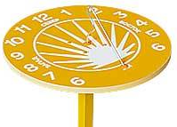
Стоит отметить, что солнечные часы не укажут точного времени, но помогут ребенку понять принцип измерения и изучить такие понятия, как время, тень, длина.
Солнечные часы просты в использовании. Дети, которые знают цифры и умеют считать до 12, определяют по часам время. У остальных ребят есть прекрасная возможность расширить свои знания по арифметике.
На метеоплощадке солнечные часы выглядят очень привлекательно для детей. На круглом желтом столе (как на Солнышке, расположены цифры от 1 до 12. В центре установлен металлический плавник (гномон), по которому-то и определяют время (тень от гномона падает на циферблат).
На протяжении всего солнечного дня тень от гномона поворачивается за Солнцем по кругу часов. Каждый раз, выходя на прогулку, дети будут замечать этот удивительный факт, напоминающий о беспрерывном движении нашей планеты.
В пасмурную погоду предложите детям самим разгадать, почему сегодня на солнечных часах нет тени. И зачем вообще люди придумали часы. Конечно, после сбора версий и предположений воспитателю следует рассказать, как было на самом деле.
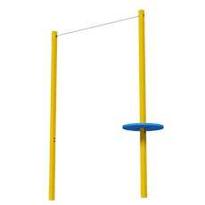
МЕРЗЛОМЕТР И ГОЛОЛЕДНЫЙ СТАНОК

Мерзлометр и гололедный станок служат для измерения отложений гололеда, изморози и мокрого снега.
Мерзлометр — два столба с натянутой между ними проволокой. По намерзанию на проволоке можно сказать о состоянии электропроводов в городе.
Гололедный станок — диск закрепленный на одном из столбов мерзлометра. По отложениям на диске устанавливают вид твердых осадков — иней, изморозь, гололед, гололедицу.

ВИЗУАЛИЗАТОР ПОГОДЫ

Регистрировать данные о погоде, пользуясь условными обозначениями, могут даже дети! Визуализатор погоды — уникальный развивающий модуль. С его помощью воспитатель может повысить уровень мышления дошкольников. Научить их не только наблюдать за окружающим миром, но и оперировать полученной информацией: осмысливать данные измерительных метеоприборов, представлять их в виде новых условных обозначений, осмысливать понятия времени и сезонности.
7 рабочих зон погодного визуализатора
1 сторона
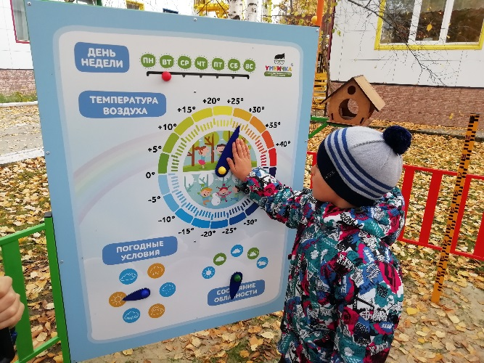
Диаграмма 12 месяцев и 4 времен года.
Указатель фазы луны: новолуние, молодая луна (месяц), первая четверть (половина), растущая луна (месяц), полнолуние, убывающая луна (месяц), последняя четверть (половина), старая луна (месяц);
роза ветров для обозначения направления ветра: С, Ю, З, В, а также СВ и ЮВ, СЗ и ЮЗ.
2 сторона
Шкала дней недели: Пн, Вт, Ср, Чт, Пт, Сб и Вс;
Круговая шкала температуры воздуха: от – 40°С до +40°С;
Указатель погодных условий: дождь, снег, переменная облачность, туман, ясно (солнечно), пасмурно;
Шкала облачности: безоблачно, незначительная облачность, средняя облачность, с просветами, сплошная облачность.

СТЕНД МАГНИТНО-МАРКЕРНЫЙ
Стенд (доска) магнитно-маркерный для рисования мелом. Так же можно вести таблицу прогноза погоды на каждый день.
РАСТЕНИЯ, ПРЕДСКАЗЫВАЮЩИЕ ПОГОДУ
На стойках у входа подвешены цветочные горшки с необычными растениями. Человек давно заметил, что многие растения накануне перемены погоды изменяются. Такая способность "зеленых детей Солнца" объясняется зависимостью их жизни от условий среды: температуры, влажности и давления воздуха, а также от солнечного света.
Одни растения перед дождем закрывают цветки, чтобы защитить от повреждения пыльцу и уменьшить теплоотдачу; другие - при низкой относительной влажности воздуха уменьшают испарение, обильно выделяя ароматный нектар, привлекающий крылатых тружениц - пчел и других насекомых; третьи - "плачут" липкими капельками сока; четвертые - меняют форму и положение листьев.

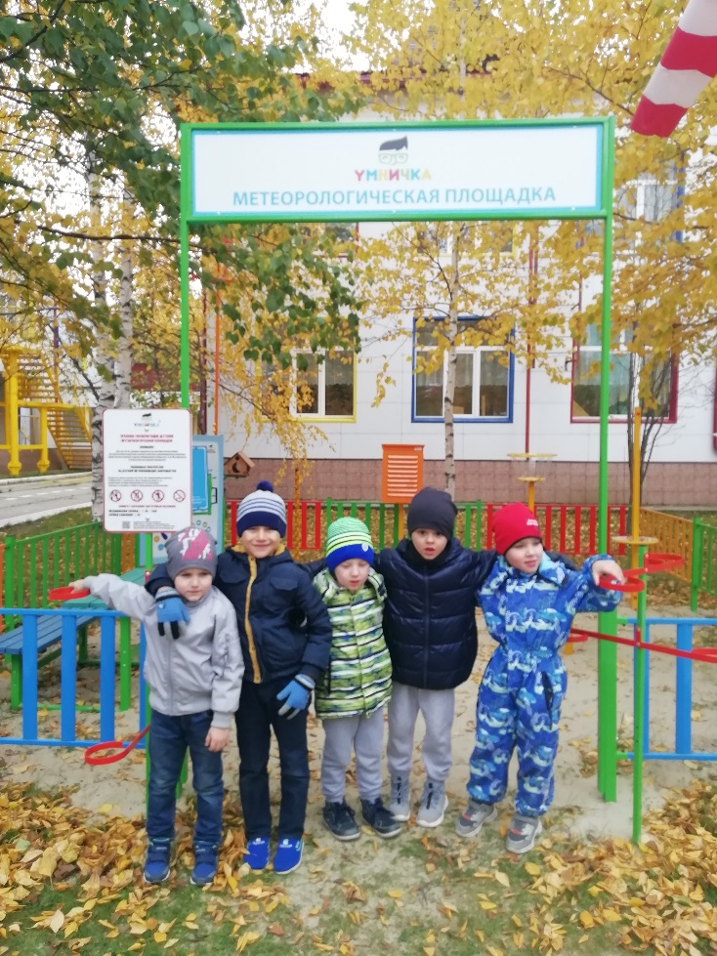

Материал подобрала и оформила Селиверстова Е.Б.

